«Мой друг-светофор» 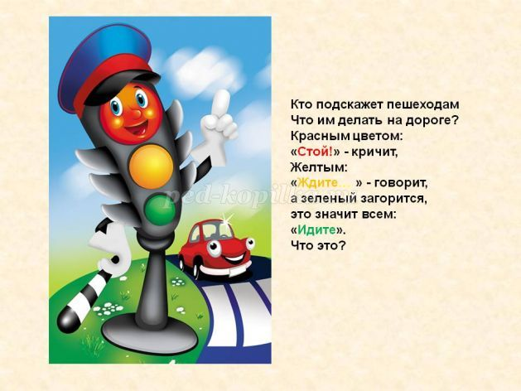

Программное содержание:
• Познакомить детей со светофором, объяснить для чего он нужен; • учить раскрашивать круги на прямоугольнике, чередуя их последовательность (красный, желтый, зеленый);
• объяснить, что обозначает каждый сигнал светофора;
• продолжать правильно учить держать кисточку, раскрашивать, не выезжая за линии.
Цель: Познакомить со значением светофора и его сигналами; закрепить
название красного, желтого, зеленого цветов, учить закрашивать предметы
круглой формы;
Задачи: Развивать зрительное восприятие, мелкую моторику, интерес к
ПДД; воспитывать культуру поведения детей на дорогах
Цель: Познакомить со значением светофора и его сигналами; закрепить
название красного, желтого, зеленого цветов, учить закрашивать предметы
круглой формы;
Задачи: Развивать зрительное восприятие, мелкую моторику, интерес к
ПДД; воспитывать культуру поведения детей на дорогах.
Задачи:
Обучающие:
закрепить знания детей о работе светофора, обобщить знания о правилах безопасного поведения на дороге, учить детей в игре действовать по сигналу и в соответствии с правилами.
Развивающие:
формировать навык ориентирования по сигналам светофора, развивать внимание, совершенствовать координацию движений, развивать речь и активизировать словарь детей.
Воспитывающие:
воспитывать у детей культуру поведения на улице, аккуратность при работе с красками
Оборудование:
Музыкальный проигрыватель, макет светофора, сигнальные карточки (красный, желтый, зеленый, дорожный знак «Пешеходный переход», пешеходная дорожка
Раздаточный материал: листы для рисования с изображением светофора,
картинки с изображением светофора, краски по количеству детей,
Предварительная работа: беседа: «Наши друзья на дороге», рассматривание картин о дорожных знаках, о светофоре, изготовление макета дороги, чтение художественной литературы.
Интеграция образовательных областей:
«Познавательное развитие», «Речевое развитие», «Художественно-эстетическое развитие», «Социально-коммуникативное развитие», «Физическое развитие».
Приоритетная область: «Познавательное развитие».
Используемые методы: беседа, игра
Ход занятия:
Ход занятия: Воспитатель: Читает детям загадку.
Кто подскажет пешеходам
Что им делать у дороги?
Красным цветом: «Стой!» - кричит,
Желтым: «Ждите…» - говорит,
а зеленый загорится, это значит
всем: «Идите».
Воспитатель: Что это? (дети отвечают светофор)
Воспитатель показывает макет светофора.
(загорается красный свет).
Воспитатель: как вы
думаете, можно сейчас переходить дорогу? Конечно, нельзя.
Красный цвет дает всем знать -
На дорогу не ступать!
А сейчас какой сигнал светофора горит? (загорается жёлтый свет).
Дети: Жёлтый.
Он предупреждает водителей и пешеходов о том, что сигнал меняется, надо быть очень внимательным.
Воспитатель: А сейчас какой сигнал светофора горит? (загорается зеленый свет).
Дети: Зелёный.
Воспитатель: Цвет зелёный знать дает -
Тут ребята ваш черёд,
Бодро все идём вперед,
На дороге не зевая
И, друг друга не толкая.
Воспитатель: Дети, на какой же сигнал светофора можно переходить дорогу?
Дети: На зелёный.
Воспитатель: А на какой нельзя?
Дети: На красный.
Воспитатель: Правильно, ребята.
Игра с детьми «Сигналы светофора»
(Воспитатель поднимает карточки согласно сигналам светофора, дети выполняют движения, согласно поднятым карточкам.
НА красный –стоят, на желтый – хлопают в ладоши, на зеленый – идут на месте.
В: Ребята, давайте сделаем много светофоров, а наш друг - светофор, расставит их на дорогах нашего города, чтобы все люди соблюдали ««Правила Дорожного Движения». Но прежде, чем мы сядем за столы, нам нужно перейти дорогу по пешеходному переходу на зелёный сигнал светофора.
Дети подходят к знаку «Пешеходный переход».
(Показ воспитателя, как правильно надо переходить через дорогу) Дети переходят по пешеходному переходу и садятся за столы на свои места.
Воспитатель: У вас у всех на столах лежат прямоугольники белого цвета, на котором три белых круга. Эти круги нужно правильно раскрасить, чтобы получился светофор. Каким цветом нужно раскрасить первый круг?
Дети: красным.
Каким цветом второй круг.
Дети: жёлтым.
Каким цветом третий круг:
Дети: зелёным.
Затем воспитатель показывает детям, как правильно и в какой последовательности раскрасить круги, предлагает детям выполнить такой же рисунок самостоятельно, обращает внимание на то, правильно ли дети держат кисточку, сидят за столом во время занятия.
Релаксация:
Воспитатель: - Ребята, что мы с вами сегодня рисовали?
Ответ детей.
- Сколько цветов у светофора?
Ответы детей.
-Скажите, на какой свет светофора может проезжать машина, на какой ей проезжать нельзя?
Ответы детей.
Молодцы, ребята! У вас получились очень красивые и яркие рисунки!
